Windows10安装pip

tonasy 2018-07-09 17:03:21 22657 收藏 4

展开

pip是一个很方便的python包管理工具，这里简短记录一下win10安装pip的过程。准备工作：

1、python环境

2、pip安装文件，官网网址：https://pypi.org/project/pip/#files

这里我是下载的第二个包：

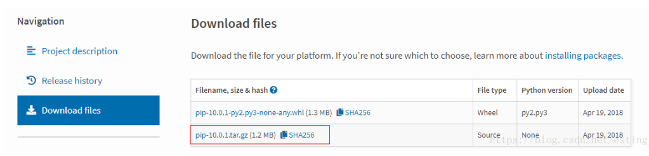

下载后解压：

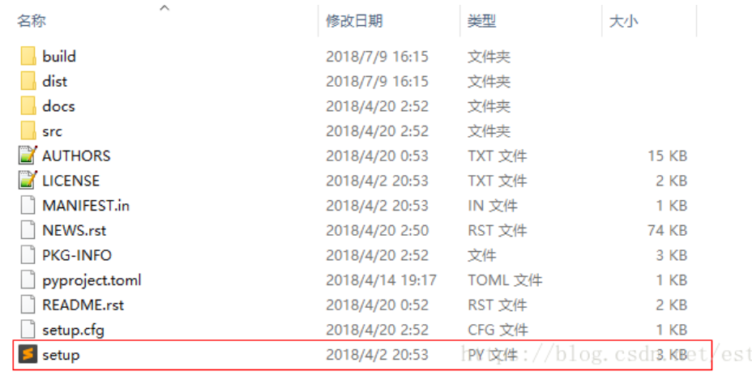

可以看到有一个.py文件，待会儿直接运行这个文件即可。win+r 运行cmd，进入这个.py文件的目录下，运行：

python setup.py install

等待安装完成，接下来要为pip添加环境变量，我这里python环境是anaconda配置的，所以pip安装到了anaconda的scripts目录下（各位这步要根据自己的安装路径来配置）。

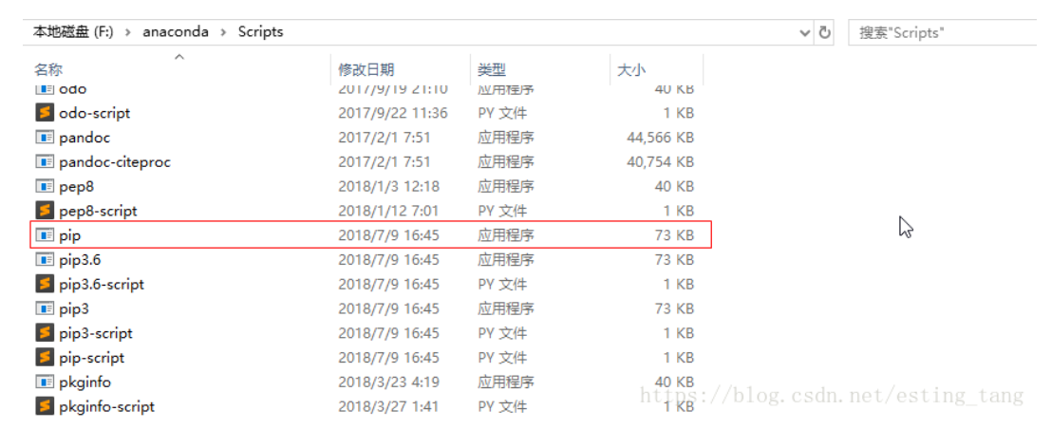

然后把目录“F:\anaconda\Scripts”（根据自己的来）添加到用户环境变量。

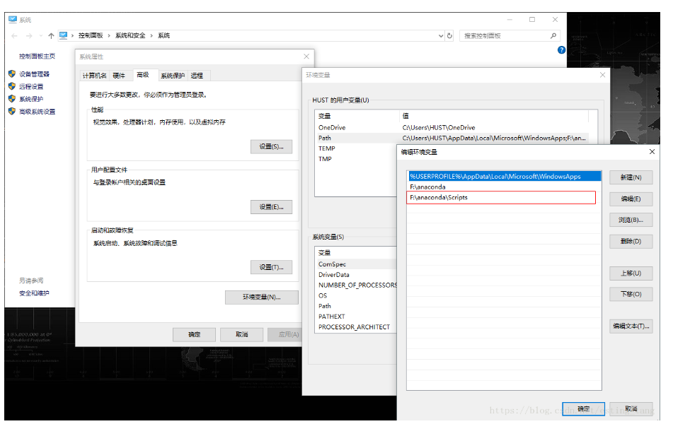

pip就安装完成了，进入cmd在任意位置输入

pip list

检验是否成功安装

————————————————

版权声明：本文为CSDN博主「tonasy」的原创文章，遵循CC 4.0 BY-SA版权协议，转载请附上原文出处链接及本声明。

原文链接：https://blog.csdn.net/esting_tang/article/details/80973478